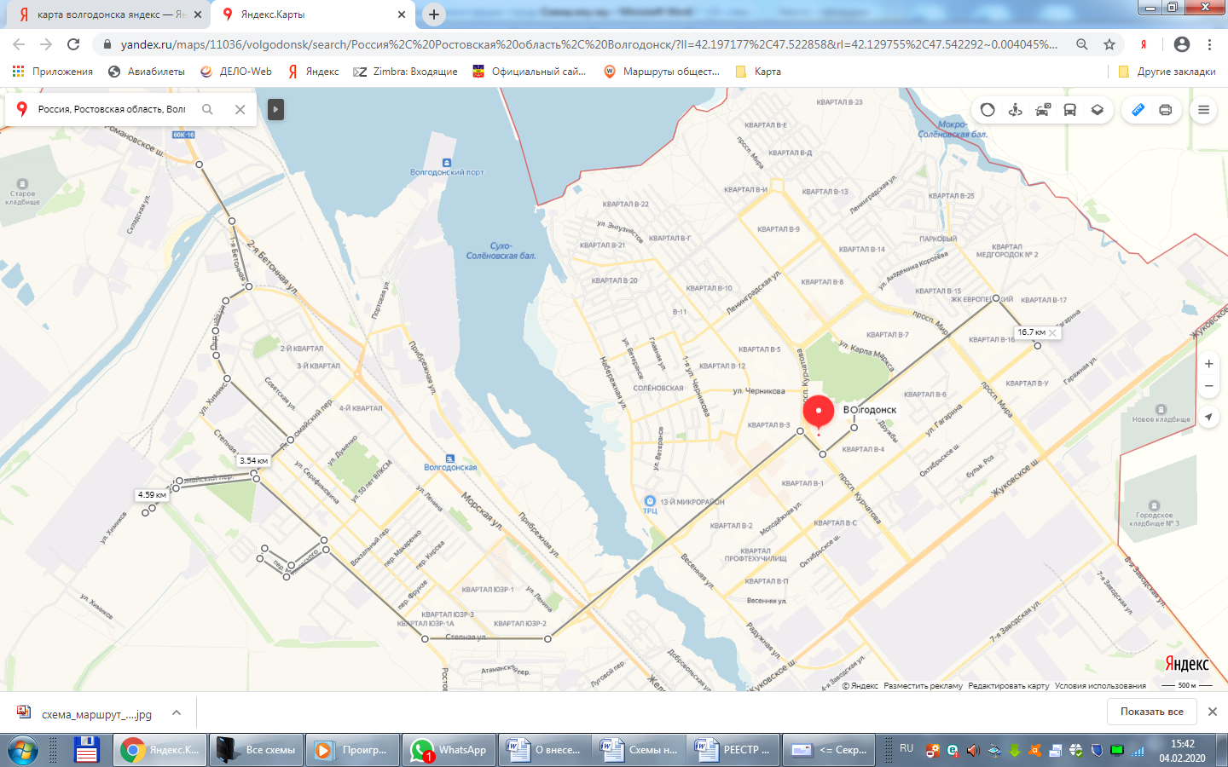
Маршрут № 7-мт ул. Бетонная-1-ул. Окружная - ул. М.Горького - пер.Первомайский – ВХЗ - пер.Первомайский – ул. Степная –
пер. Маяковского – ул. Степная - пр.Строителей - пр.Курчатова - ул.Маршала Кошевого - ул.Индустриальная - 4 ед. (МВ)

